**Уважаемые родители!**

**Мы убеждены, что вы поддержите нас в стремлении уберечь детей от опасностей, которые подстерегают их на дороге. Верим, что вы и дальше будете уделять большое внимание привитию свое­му ребенку навыков дорожной безопасности.**

**Мы заинтересованы в сохранении жизни и здоровья всех чле­нов вашей семьи, но безопасность дорожного движения во многом зависит от вас самих!**

**Вместе научим ребенка безопасно жить в этом мире!**

**Рекомендации для родителей**

**1.      При выходе из дома:**

•  сразу обратите внимание ребенка на движение транспортных средств у подъезда и вместе посмотрите, не приближается ли к вам автомобиль, мотоцикл, мопед, велосипед;

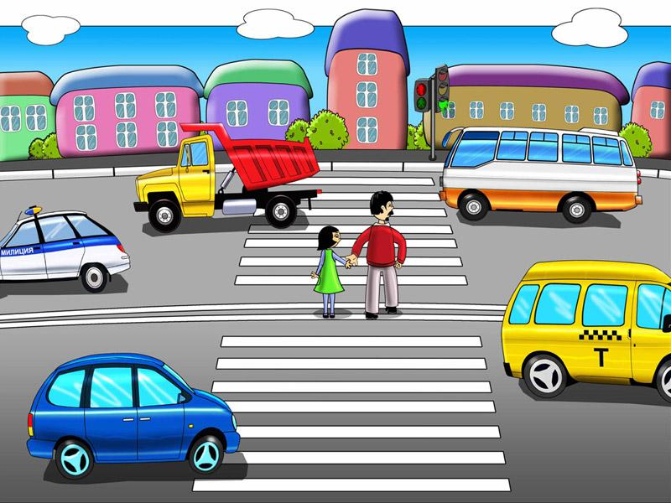•   если у подъезда стоят транспортные средства или растут деревья, закрывающие обзор, приостановите свое движение и оглянитесь - нет ли за препятствием опасности.

**2. При движении по тротуару:**

•   придерживайтесь правой стороны тротуара; не ведите ребенка по краю тротуара: взрослый должен на­ходиться со стороны проезжей части; крепко держите малыша за руку;

•  приучите ребенка, идя по тротуару, внимательно наблюдать за выездом со двора и т. п.;

•  разъясните ребенку, что забрасывание проезжей части кам­нями, стеклом и т. п., повреждение дорожных знаков могут привести к несчастному случаю;

•  не приучайте ребенка выходить на проезжую часть; коляски и санки с детьми возите только по тротуару;

•  при движении группы ребят учите их идти в паре, выполняя все ваши указания или других взрослых, сопровождающих детей.

**3. Готовясь перейти дорогу:**

•  остановитесь или замедлите движение, осмотрите проезжую часть;

•  привлеките ребенка к наблюдению за обстановкой на дороге;

•  подчеркивайте свои движения: *поворот головы для осмотра улицы, остановку для осмотра дороги, остановку для про­пуска автомобилей;*

•  учите ребенка различать приближающиеся транспортные средства;

•  не стойте с ребенком на краю тротуара, так как при проезде транспортное средство может зацепить, сбить, наехать зад­ними колесами;

•  обратите внимание ребенка на транспортное средство, го­товящееся к повороту, расскажите о сигналах указателей поворота у автомобиля и жестах мотоциклиста и велосипе­диста;

•  неоднократно показывайте ребенку, как транспортное средство останавливается у перехода, как оно движется по инерции.

**4. При переходе проезжей части:**

•  переходите дорогу только по пешеходным переходам или на перекрестках по отмеченной линии - зебре, иначе ребенок привыкнет переходить где придется; не спешите и не бегите; переходите дорогу всегда размерен­ным шагом;

• не переходите дорогу наискосок; подчеркивайте, показы­вайте и рассказывайте ребенку каждый раз, что идете строго поперек улицы, что это делается для лучшего наблюдения за авто-, мототранспортными средствами; не торопитесь переходить дорогу, если на другой стороне вы увидели друзей, родственников, знакомых, нужный автобус или троллейбус. Не спешите и не бегите к ним, внушите ребенку, что это опасно;

• не начинайте переходить улицу, по которой редко проезжает транспорт, не посмотрев вокруг;

• объясните ребенку, что автомобили могут неожиданно вы­ехать из переулка, со двора дома;

• при переходе проезжей части по нерегулируемому переходу в группе людей учите ребенка внимательно следить за нача­лом движения транспорта, иначе он может привыкнуть при переходе подражать поведению спутников, не наблюдающих за движением транспорта.

**Советы психолога родителям**

**Дошкольник не понимает опасности, которая подстерегает его на улице. Поэтому ребенок не должен самостоятельно ходить по улицам и переходить дороги. У ребенка другие особенности слуха и зрения. Ему сложно определить, с какой стороны исходит звук. Услышав сигнал автомобиля, он может сделать роковой шаг навстречу опасности.**

**Ребенок не умеет эффективно использовать периферическое зрение и полностью «выключает» его, когда перебегает дорогу, фокусируясь на каком-либо предмете. Он считает, что если он видит автомобиль, то водитель тоже его видит и остановится. Ребенок не может определить, близко или далеко находится автомобиль, быстро он едет или медленно.**

**_______________________________________**

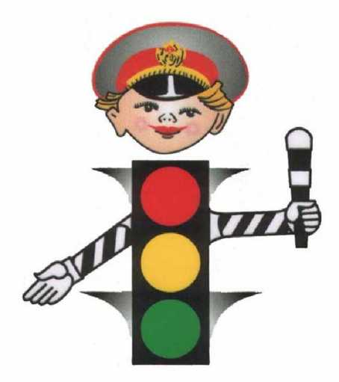

***Родители должны знать, что...***

**•  Чаще всего травмы случаются по вине взрослых. Очень часто родители сами нарушают правила дорожного движения.**

**•  Статистика сообщает, что каждый 16-й пострадавший на улице ребенок вырвался из рук сопровождавших его взрослых. При переходе дороги с ребенком следует крепко держать его.**

**•   Обучение детей правилам дорожного движения не должно сводиться к призывам соблюдать их. В силу конкретности и образности детского мышления обучение должно быть наглядным и проходить в естественной обстановке. Следует использовать любой подходящий момент, чтобы доходчиво и ненавязчиво обучать ребенка правилам поведения на ули­це, в транспорте и т. д.**

**•  Ребенок-дошкольник не должен гулять без родителей, если через двор проезжает транспорт.**

**•  Родители обязаны доводить детей до детского сада и пере­давать их воспитателям.**

**•  На улице взрослые не должны оставаться безучастными к поведению детей, вышедших гулять без сопровождения взрослых, старших.**

***В общественном транспорте…***

**При посадке и высадке из общественного транспорта (автобуса, троллейбуса, трамвая и такси):**

**• выходите впереди ребенка, так как малыш может упасть, а ребенок постарше может выбежать из-за стоящего транс­порта на проезжую часть;**

**• подходите для посадки к двери транспортного средства толь­ко после полной его остановки: ребенок, как и взрослый, может оступиться и попасть под колеса; не садитесь в общественный транспорт (троллейбус, авто­бус) в последний момент при его отправлении (вас может прижать дверьми); особую опасность представляет перед­няя дверь, так как можно попасть под колеса транспортного средства;**

**• научите ребенка быть внимательным в зоне остановки - осо­бо опасном месте для него: стоящий автобус сокращает об­зор дороги в этой зоне, пешеходы здесь часто спешат и могут случайно вытолкнуть ребенка на проезжую часть и т. п.**

**При ожидании общественного транспорта:**

**• стойте вместе с детьми только на посадочных площадках, а при их отсутствии - на тротуаре или обочине.**

**При движении автомобиля:**

**•  приучайте детей сидеть в автомобиле только на заднем сиде­нье; не разрешайте сидеть рядом с водителем, если переднее сиденье не оборудовано специальным детским креслом; объ­ясните им, что при резкой остановке или столкновении сила инерции «бросает» сидящего вперед и он ударяется о стекло передней панели; этого достаточно, чтобы пассажир погиб или был сильно ранен;**

**•  не разрешайте малолетнему ребенку во время движения стоять на заднем сиденье: при столкновении или внезап­ной остановке он может перелететь через спинку сиденья и удариться о переднее стекло или панель; не разрешайте детям находиться в автомобиле без присмотра.**

**При проезде в общественном транспорте:**

**•  приучите ребенка крепко держаться за поручни, чтобы при торможении он не получил травму от удара;**

**•  объясните ребенку, что входить в любой вид транспорта и вы­ходить из него можно только при полной его остановке.**

**Родитель-водитель, помни!!!**

**Малыши дошкольного и младшего школьного возраста не вос­принимают опасности транспорта. Они еще не знают, что такое боль и смерть. Игрушки и мяч для них гораздо важнее жизни и здо­ровья. Отсюда правило: если на дорогу выкатился мяч - обязатель­но появится ребенок. Знай это и заранее притормози.**

**Если ребенок смотрит на автомобиль, это не значит, что он его видит. Увлеченный своими мыслями, он часто не замечает приближающийся автомобиль. Взрослый, сбитый машиной, по­лучает «бамперный перелом» - перелом голени. Детям же удар приходится в живот, грудную клетку и голову. В результате ребенок погибает или получает тяжелые травмы черепа, разрывы внутрен­них органов и переломы.**

***Чем больше скорость автомобиля, тем сильнее удар и серьезные последствия!***

**https://ds-8berezka.edusite.ru/images/clip_image001.wmz**

**_______________________________________**



**ПАМЯТКА ДЛЯ РОДИТЕЛЕЙ**

**ПО БЕЗОПАСНОСТИ ДОРОЖНОГО ДВИЖЕНИЯ**

***ЧТО МОГУ СДЕЛАТЬ Я, КАК РОДИТЕЛЬ?***

**1.Быть примером для своего ребенка в поведении на дороге и как пешеход, и как водитель!**

**2.Пристегиваться ремнем безопасности в автомобиле ВСЕГДА!**

**3.Использовать автокресло, автолюльку или ремень безопасности (по возрасту) для своего ребенка ВСЕГДА!**

**4.Купить и прикрепить себе и ребенку фликеры (светоотражатели) на одежду. Актуально в темное время суток и зимой!**

**5.Изучать и использовать новую информацию о безопасности детей на дороге.**

**6. Учить своего ребенка тому, что именно от поведения на дороге зависит ЕГО ЖИЗНЬ и ЖИЗНЬ ДРУГИХ ЛЮДЕЙ – участников дорожного движения!**

**ЗАПОМНИТЕ И ОБЪЯСНИТЕ ДЕТЯМ!**

***ПРИ ПЕРЕХОДЕ ПРОЕЗЖЕЙ ЧАСТИ:***

***1. Переходите дорогу только по пешеходным переходам или на перекрестках по линии тротуара, иначе ребенок привыкнет переходить дорогу где придется.***

***2.Идите только на зеленый свет светофора: ребенок должен привыкнуть, что на красный и желтый сигналы дорогу не переходят, даже если нет транспорта.***

***3. Выходя на проезжую часть, прекращайте разговоры: ребенок должен усвоить, что при переходе дороги разговоры излишни.***

***4. Не спешите и не бегите, переходите дорогу размеренным шагом.***

***5.    Не переходите дорогу наискосок, объясняйте и показывайте ребенку каждый раз, что идете строго поперек улицы. Это делается для лучшего наблюдения за автотранспортом.***

***6.    Не выходите на проезжую часть из-за транспортного средства или из-за кустов, не осмотрев предварительно улицу, приучайте ребенка делать также***

***7.    Не начинайте переходить улицу, по которой редко проезжает транспорт, не посмотрев вокруг. Объясните ребенку, что автомобили могут неожиданно выехать из переулка, со двора дома.***

***8.    При переходе проезжей части по нерегулируемому переходу в группе людей учите ребенка внимательно следить за началом движения транспорта.***

***ГОТОВЯСЬ ПЕРЕЙТИ ДОРОГУ:***

***1.    Остановитесь или замедлите движение, осмотрите проезжую часть.***

***2.    Привлекайте ребенка к наблюдению за обстановкой на дороге.***

***3.    Подчеркивайте свои движения: поворот головы для осмотра улицы, остановку для осмотра дороги, остановку для пропуска транспортных средств.***

***4.    Учите ребенка различать транспортные средства.***

***5.    Не стойте с ребенком на краю тротуара, так как при проезде транспортное средство может зацепить, сбить, наехать на вас.***

***6.    Обратите внимание ребенка на транспортное средство, готовящееся к повороту, расскажите о сигналах указателя поворота у автомобиля и жестах мотоциклиста и велосипедиста.***

***7.    Объясняйте и показывайте ребенку, как транспортное средство останавливается у перекрестка, как оно движется по инерции, чтобы ребенок понял, что автомобиль не может остановиться сразу.***

***ПРИ ДВИЖЕНИИ ПО ТРОТУАРУ:***

***1.    Придерживайтесь правой стороны тротуара.***

***2.    Не ведите ребенка по краю тротуара, взрослый должен находиться со стороны проезжей части.***

***3.    Маленький ребенок должен идти рядом со взрослым, крепко держась за руку.***

***4.    Приучите ребенка, идя по тротуару, внимательно наблюдать за выездом со двора или с территории предприятия.***

***5.    Не приучайте детей выходить на проезжую часть, коляски и санки с детьми везите только по тротуару.***

***6.    При движении группы ребят учите их идти в паре, выполняя все указания взрослых, сопровождающих детей.***

***УЧИТЕ ДЕТЕЙ СОБЛЮДАТЬ ПРАВИЛА ДОРОЖНОГО ДВИЖЕНИЯ!!!***

**Дорогие мамы и папы, бабушки и дедушки!**

**Вы, конечно, хотите, чтобы ваши дети и внуки больше гуляли и проводили время на свежем воздухе. Но каждый их выход из дома может таить в себе много неприятностей. Чтобы ваши дети вне дома были в безопасности, научите их правилам дорожного движения и поведения на улице. Лучше это делать в игровой форме, без принуждения, чтобы им было интересно. Благо сейчас существует множество вспомогательного материала по этой тематике:**[**развивающие раскраски**](http://malishi74.ru/playing/raskrashivaem/)**, детские мультики, настольные игры, книжки с забавными картинками, детские стишки.**

**Правила дорожного движения для детей в картинках с незатейливыми стихами – хорошее подспорье для того, чтобы ваши дети быстро их освоили, а вы были спокойны за их безопасность.**

***Чтоб по улице гулять,  
Надо правила все знать.  
Правила дают ответ.  
Где опасен путь, где нет.***

***Светофор***

***Если красный свет горит,***

***Что тебе он говорит?***

***Это значит, стой и жди.***

***Путь опасный впереди!***

***Желтый светит огонек.***

***Погоди, постой дружок.***

***Ты идти не торопись,***

***А зеленого дождись.***

***Свет зеленый впереди?***

***Смело ты вперед иди.***

***Вас машины подождут.***

***Пешеходы все пройдут.***

***Пешеходный светофор***

***Если добрый светофорчик человечка показал,  
Красный цвет предупреждает, чтобы ты пока стоял.  
А зеленого увидел, - ну, тогда смелей вперед.  
И пока тебе он светит, транспорт точно подождет.***

***Знак “Движение пешеходов запрещено”***

***Если в круге человек  
Перечеркнут линией,  
Здесь опасность, милый друг,  
Проходи-ка мимо ты.***

***Знак “Пешеходный переход"***

***Зебра под ноги легла:  
Проходите, детвора.  
Безопасен этот путь.  
Ты про это не забудь.  
Чтоб по зебре шел ты смело,  
Погляди сначала влево.  
А дошел до середины,  
Так, а  справа нет машины?***

***Проселочная дорога***

***Если ты за городом: тротуара нет.  
Как идти нам правильно, кто же даст ответ?  
Слева по обочине должен ты идти.  
Видишь встречный транспорт - в сторону уйди.***

***Место остановки автобуса***

***Буква “А” в квадрате желтом,  
Значит, это – остановка.  
На скамейке посиди,  
И автобус подожди.***

***Если ты на остановке  
Ждешь автобусной парковки,  
Наш совет для детворы:  
здесь не место для игры***

***Выезд со двора***

***Если видишь, что машина  
Выезжает со двора.  
Для сомненья нет причины:  
Пропустите, детвора.***

***Игра на дороге***

***Если куклу или мячик на дорогу уронили,  
Там, где часто проезжают быстрые автомобили,  
То не надо за игрушкой вам бросаться на дорогу.  
Лучше к взрослым обратиться, ведь они всегда помогут.***

***Автобус на остановке***

***Надо обойти автобус?  
Знай, тут правило одно:  
Обходи автобус сзади.  
Спереди – запрещено!***

***Переход перекрестка***

***Чтобы вы на перекрестке  
Под машину не попали,  
Тут совсем все очень просто:  
Избегай диагонали.  
А иди по светофору,  
Только на зеленый свет.***

***Дольше так, но безопасней!  
И другого пути нет.***

**Надеемся, что наши правила дорожного движения в картинках и стихах для детей помогут вам научить ваших деток, как нужно вести себя на улице. Только напоминаем, что вы сами должны быть для них примером поведения на улице и дороге. Даже если они прекрасно знают, как правильно переходить дорогу, но при этом папа или мама тянут их за руку, чтобы перебежать улицу в неположенном месте, то они, скорее всего, будут поступать точно так же. Что же вам дороже: сэкономленные 2-3 минутки, или безопасность ваших детей?**

**Памятка для родителей «Правила пользования трамваем, троллейбусом, автобусом**

**Автобусы, троллейбусы, трамваи являются транспортом общественного пользования и курсируют по строго определенным маршрутам. Каждый маршрут имеет свой номер. По пути следования транспортные средства делают остановки для посадки и высадки пассажиров. Места остановок обозначаются специальными указателями: автобусная — буквой «А», троллейбусная — «Т», трамвайная — цифрой, обозначающей номер маршрута. В большинстве случаев указатели трамвайных остановок подвешиваются над полотном трамвайных путей указатели троллейбусных и автобусных остановок крепятся на стол бах или специальных подставках с правой стороны проезжей части Пассажиры ожидают транспорт на посадочной площадке, а там, где е( нет, на тротуаре или обочине дороги около указателя остановки. Посадка в транспорт общественного пользования осуществляется при полной его остановке через заднюю дверь в порядке очереди. Только инвалидам, престарелым, пассажирам с маленькими детьми разрешается входить через переднюю дверь. Во время посадки следует не задерживаться у входной двери, а пройти вперед, чтобы дать возможность зайти как можно большему числу пассажиров. Следует уступать места инвалидам, людям пожилого возраста, маленьким детям. Нельзя препятствовать закрытию дверей. Запрещается высовываться из окон, выходить из транспорта до полной его остановки.  
Особую осторожность следует соблюдать при посадке в трамвай там, где нет специально оборудованных посадочных площадок. Поэтому, до того момента, пока нерельсовый транспорт не остановится, выходить на проезжую часть опасно. Как только нерельсовый транспорт остановился, можно по проезжей части улицы идти к трамваю. Остановился трамвай, открылись двери. Пассажиры через заднюю дверь входят в трамвай. Те пассажиры, которые выходят на остановке, должны немедленно освободить проезжую часть улицы, потому что, как только закончится посадка и трамвай двинется дальше, возобновит движение нерельсовый транспорт.  
Выйдя из автобуса, троллейбуса или трамвая, надо отойти на тротуар или обочину. Если необходимо попасть на другую сторону улицы, следует найти указатель перехода и там перейти.  
За городом, где нет указателей перехода, дорогу следует переходить только тогда, когда автобус отойдет от остановки и дорога будет хорошо просматриваться в оба конца.**

**Памятка родителям по правилам дорожного движения «Все начинается с малого.**

**Безопасность движения на улицах города и дорогах достигается только тогда, когда соблюдаются все правила.  
*Родителям необходимо знать следующее:*  
1. Пешеходам разрешается ходить только по тротуару, придерживаясь правой стороны  
2. Пешеходы обязаны переходить улицу или дорогу только шагом по пешеходному переходу-  
3. Прежде чем сойти на проезжую часть при двустороннем движении, необходимо убедиться в полной безопасности: сначала посмотреть налево, а дойдя до середины — направо.  
4. В местах перехода, где движение регулируется, переходить улицу следует только при зеленом свете светофора или разрешающем жесте регулировщика.  
5. Следите за поведением детей, не позволяйте им нарушать Правила дорожного движения, а также устраивать игры на проезжей части дороги, улицы, объясните, чем это может закончиться.  
6. Не разрешайте детям кататься на велосипедах по проезжей части.  
7. Переходя улицу, не отпускайте руку ребенка, идущего с вами, не оставляйте детей на улице без присмотра.  
8. Родители не должны пропускать ни одного случая нарушения правил детьми, своими или чужими.  
9. Родители в обязательном порядке должны сами приводить детей в группу и забирать их домой. Очень опасно доверять уводить ребенка из сада ученику начальных классов. Он сам еще не твердо знает Правила дорожного движения, может заиграться на дороге или растеряться в сложной ситуации.  
10. Родители должны знать о порядке перевозки детей в машинах, автобусах, на велосипедах, санках, в колясках в разное время года, при различной погоде. Особенно в непогоду родители должны быть внимательны: не торопиться, не закрываться зонтиком при переходе улицы.  
11. Родители должны хорошо знать место расположения дошкольного учреждения относительно городских магистралей, улиц, переулков, наиболее опасные места. Важно, чтобы родители, ведя ребенка за руку, учили его азбуке передвижения по улицам и дорогам.  
12. Родители должны стать первыми помощниками воспитателя в таком важном деле, от которого зависит жизнь и здоровье детей.  
 *Будьте для них примером в соблюдении Правил дорожного движения!***